目录

1. 环境搭建 2

1.1 设备需求 2

1.2 软件需求 2

1.3 接线图 3

2. 参数配置 4

3. 操作步骤 5

# 环境搭建

该文档是TI CC2541串口烧录指导，对应蓝牙模组“和而泰HET-BT2541”。

## 设备需求

* 电脑WINDOWS98 以上系统；
* 仿真器CC-Debugger；
* 蓝牙模组“和而泰HET-BT2541”；

## 软件需求

* 烧录工具“SmartRF Flash Programmer”；
* 待烧录固件；

## 接线图

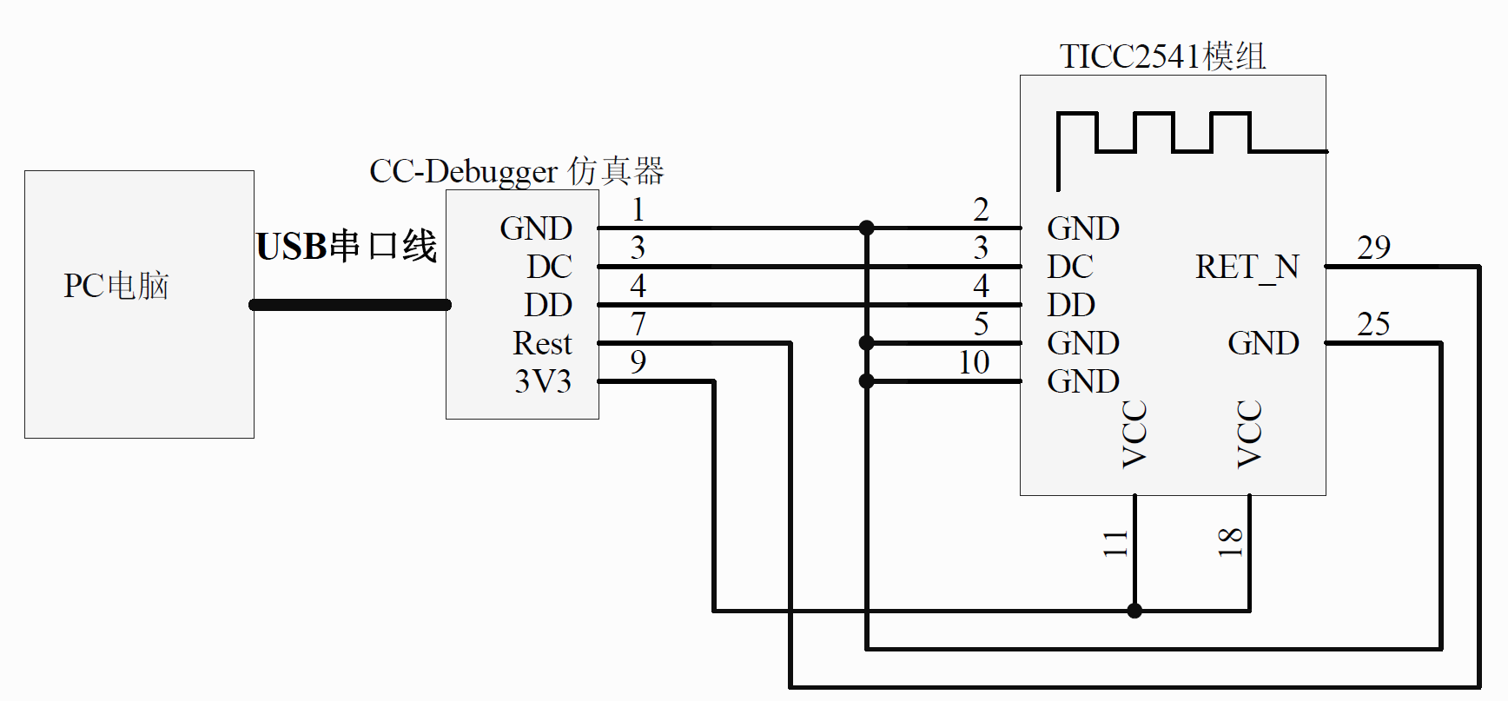

引脚接线说明：

|  |  |  |  |
| --- | --- | --- | --- |
| TI CC2541模组 | | 仿真器CC-Debugger | |
| 引脚号 | 接口名称 | 引脚号 | 接口名称 |
| 2 | GND | 1 | GND |
| 3 | DC | 3 | DC |
| 4 | DD | 4 | DD |
| 5 | GND | 1 | GND |
| 10 | GND |
| 11 | VCC | 9 | 3V3 |
| 18 | VCC |
| 25 | GND | 1 | GND |
| 29 | RET_N | 7 | Rest |

# 参数配置

* 按章节“1.3接线图”连接并通电；
* 运行SmartRF Flash Programmer.exe软件；
* What do you want to program：Program CCXXXX SoC or MSP430；
* Interface：fast；
* Flash image：选择烧录文件；
* 激活Retain IEEE address when reprogramming the chip
* Actions：Erase，program and verify。

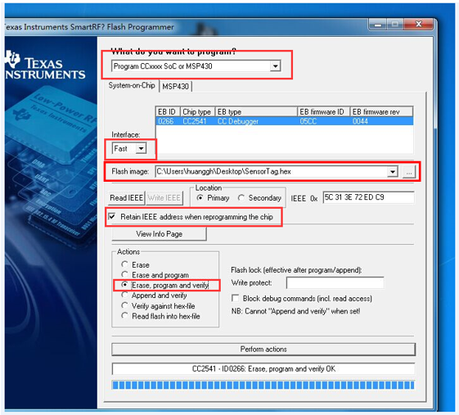

# 操作步骤

* 点击 “Perform actions”开始下载程序，下载进度条重新加载。
* 下载成功显示“CC2541-ID0266：Erase,program and verify OK”。

